Оглавление

1. Что такое оригами ……………………………………………………………...2
2. История оригами………………………………………………………………..3
3. Азбука оригами…………………………………………………………………7
4. Оригами в математике……………………………………………...................16
5. Заключение…………………………………………………………………….20
6. Литература……………………………………………………………………..21
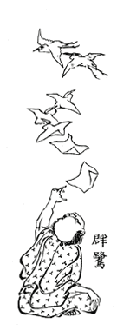

Что такое оригами?

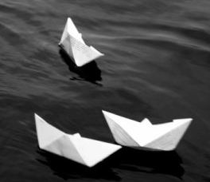
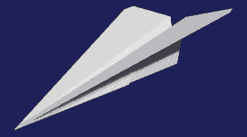
Многие удивляются, услышав слово «оригами». «А что это такое?» — спрашивают они. Между тем каждый человек наверняка хоть раз в жизни создавал самое простенькое изделие из квадратного листа бумаги — это кораблик или самолетик. А в те времена, когда в магазинах не было такого выбора соломенных шляп и панам, люди летом нередко сооружали себе «пилотку» из газеты. И бумажные кораблики, и пилотка сделаны по принципу «оригами».
Это искусство родилось в Японии. В «Японских хрониках» говорится, что его начало восходит к 610-му году. Кто бы подумал, глядя на простенький кораблик, что первоначально в изделия из бумажного квадрата вкладывался большой смысл! На востоке к квадрату относились с большим уважением. В буддизме он считался отражением Космоса, той великой Пустоты, из которой происходят все вещи. К бумаге японцы тоже относились с почтением, как ко всему недолговечному, непрочному, живущему один миг. Они считали, что в каждой такой вещи — бабочке, росинке, тонком листочке бумаги — живет дыхание вечности и надо уметь его уловить.
Так, квадрат — символ Космоса, из которого на Землю приходят и обретают форму вещи, а бумага — миг, в котором заключено дыхание вечности, стали родителями оригами. И правда, разве не чудо: сделать без ножниц и клея, без каких-либо подручных средств, из простого бумажного листа все, что угодно: человека, зверя, птицу, цветок, сказочного дракона. Со временем искусство «оригами» завоевало весь мир. Сегодня множество людей во всем мире увлекаются искусством «оригами». Бумажные фигурки делают дети и взрослые.
История оригами.
Знакомство с оригами следует начинать с древней истории. Именно там, в Древнем Китае, в 105 году нашей эры появились первые предпосылки для возникновения оригами - искусства складывания любых фигурок из квадратного листа бумаги без использования ножниц и клея.
Как свидетельствует история, в том знаменательном году чиновник Цай Лунь сделал официальный доклад императору о том, что создана технология производства бумаги. Многие десятилетия под страхом смертной казни китайцы хранили тайну создания белого листа. Но со временем, когда монахи Китая начали свои путешествия в Японию, вместе с ними стали путешествовать, и некоторые тайны этой страны. В 7 веке странствующий буддийский монах Дан-Хо, о котором современники говорили, что он богат знаниями и умеет делать тушь и бумагу, пробирается в Японию и обучает монахов изготавливать бумагу по китайской технологии. Очень скоро в Японии сумели наладить свое массовое производство бумаги, во многом обогнав Китай.
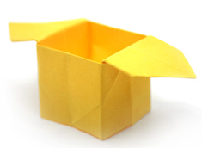
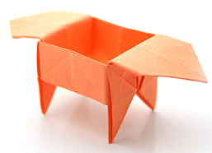
Первые листочки бумаги, сложенные в необычные фигурки появляются сначала в монастырях. Иначе и быть не могло. Ведь в японском языке понятия "Бог" и "Бумага" звучат одинаково, хотя и обозначаются разными иероглифами. Фигурки из бумаги имели символическое значение. Они становились участниками религиозных церемоний. Украшали стены храмов. Помещались на жертвенный костер. До наших дней дошли одни из первых фигурок из бумаги - коробочки "санбо", в которые японцы вкладывали кусочки рыбы и овощей, поднося их в качестве жертвоприношений. Но это еще не было искусство. Просто лист бумаги, очень ценный и дорогой, несущий в себе имя Бога, становился неотъемлемой частью жизни японца.
В XII – XVI веках, когда производство бумаги позволило снизить на нее цену, искусство складывания проникло в быт дворянства. И тогда появилось искусство самураев. В те времена считалось признаком хорошего воспитания умение богатого дворянина развлечь свою даму на балу складыванием бумажных фигурок. Тогда же возникло и искусство сворачивания тайных писем, сложенные в форме бабочки, журавля, цветка или абстрактной геометрической фигуры, они были символом дружбы или доброго пожелания для любимого человека. Ими удавалось порой выразить больше внимания, любви, чем это можно было сделать словами. Используя свое умение, самураи так складывали свои записки, что только посвященный мог развернуть ее. Умение складывать стало одним из признаков хорошего образования и изысканных манер. Различные знатные семьи использовали фигурки оригами как герб и печать. Кроме того, бумажные фигурки часто использовали в свадебной церемонии, украшении домов или праздничных шествиях.
В периоды XVI – XIX веков оригами из церемониального искусства превратилось в популярное времяпрепровождение. Тогда бумага перестала быть предметом роскоши и оригами начало распространяться и среди простого народа.
Новый этап в развитии оригами связан с именем знаменитого японского мастера Акира Йошизава. Акира Йошизава является признанным мировым мастером оригами, сумевшим вдохнуть в старинное японское традиционное развлечение истинный дух творчества и поднять его до настоящего искусства.
Акира Йошизава родился в 1911 г. 14 марта в префектуре Точиги провинции Канто, в многодетной семье. С оригами Акира впервые столкнулся в три года, когда соседка сложила ему бумажную лодочку. Возня с ней старших братьев скоро привела фигурку в полную негодность, и Акира попытался сделать такую же самостоятельно. Несмотря на свой юный возраст, это ему удалось! Возможно, именно тогда зародилась в его душе любовь к складыванию. В 22 года Акира Йошизава устраивается на машиностроительную фабрику, где помимо основной работы изучает начертательную геометрию под руководством своего прораба. Вскоре его успехи на этом поприще становятся настолько значительными, что молодому человеку поручают учить новичков читать чертежи. При этом он активно использует оригами, объясняя с помощью складывания азы геометрических понятий. Эти занятия имеют успех и вызывают неподдельный интерес не только у его учеников, но и у владельцев фабрики, и Акира получает разрешение заниматься оригами в рабочие часы.
Перед второй мировой войной Акира Йошизава встречает Исао Хонду, который, будучи на 23 года старше его, в 1931 г. написал книгу по оригами и собирает материал ещё для одной. Йошизава предлагает включить туда свои оригинальные изобретения, которые уже были у него к тому времени. Однако война спутывает все эти планы. Но и в это сложное время Акира уделяет время складыванию. Он устраивает выставку оригами для раненых, развешивая яркие фигурки над кроватями солдат. Ситуация меняется только в 1950 г., когда Йошизаве предоставляется возможность продемонстрировать свои работы на выставке прикладного искусства и они имеют огромный успех. Акире Йошизаве предлагают выступить на съезде профсоюза с рассказом о роли оригами в образовании. Неожиданный счастливый поворот судьбы приносит мастеру определённую известность, после чего он решает сделать занятия оригами своей профессией.
Очередным поворотным моментом в жизни мастера явилась публикация его бумажных фигурок в газете «Асахи крафт». Акира ездит по стране и выступает с лекциями в школах и университетах. Его модели публикуются на страницах различных периодических изданий. Годом позже, в 1953 г., его работы становятся известны на западе, в 1954 г. на японском языке выходит его первая книга «Новое искусство оригами». Акира Йошизава сделал оригами авторским, придумав сотни оригинальных фигурок. Именно он изобрел единую универсальную систему знаков, с помощью которых можно записать схему складывания любой фигурки. Он не только доказал, что искусство складывания может быть авторским, но и способствовал его широчайшему распространению. В течение нескольких лет Японское министерство иностранных дел посылало его в многочисленные поездки по странам Европы, потому что развитое и поддержанное им традиционное японское искусство стало международным средством мира и дружбы без слов.
Возрождение оригами так же тесно связано со страшной трагедией, произошедшей 6 августа 1945 года, когда «люди» решили испытать атомную бомбу на человеке, подписав смертный приговор городу Хиросима. Последствия чудовищного эксперимента были ужасны: из 420 тысяч жителей города погибло 80 тысяч. В течение 20 лет от последствий облучения умерло еще 200 тысяч человек. Среди погибших было много детей.
В память о жертвах атомной бомбардировки в Хиросиме заложили парк Мира. В мае 1958 года там был открыт монумент, посвященный погибшим детям. Памятник изображает бомбу, на вершине и по бокам которой размещены фигуры детей с поднятыми к небу руками.
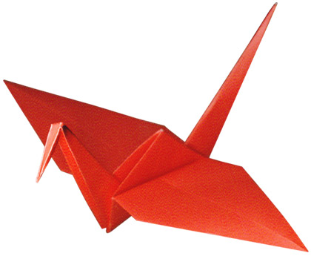
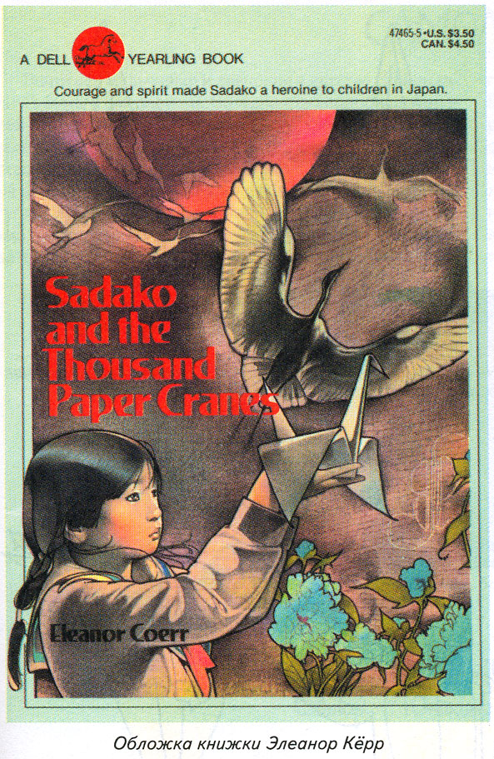
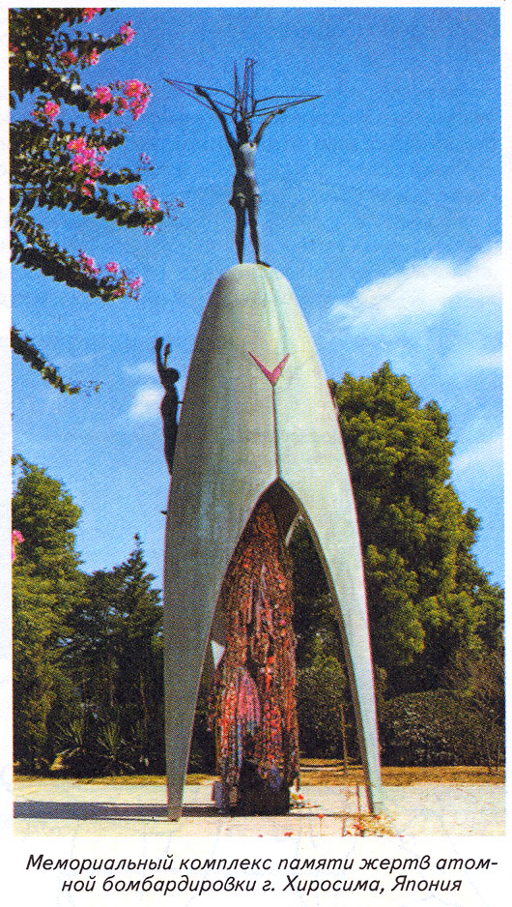
Именно тогда среди детей, обреченных на гибель, возникло поверье о свободной птице, символе жизни - журавлике. Дети искренне верили, что, смастерив из бумаги 1000 журавликов, они исцелятся, останутся живы. Двенадцатилетняя девочка, чья смерть послужила поводом для сооружения памятника, успела сделать только 644 журавлика. Удивительная детская солидарность волной прокатилась по всем странам мира. Япония стала получать миллионы посылок со всех континентов с бесценным грузом - бумажными журавликами, собранными в гирлянды по 1000 штук. Эти гирлянды и сегодня украшают памятник и являются протестом войне и укором взрослым.
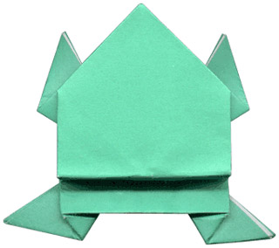
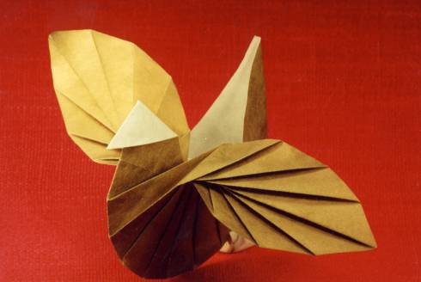
Во второй половине XIX века Япония широко открыла двери остальному миру, и европейцы начали знакомиться с классическими фигурками, выполненными в технике оригами: лягушкой, рыбой, журавликом, цветком ириса. Однако было бы совершенно несправедливо утверждать, что Европа до этого времени была совершенно незнакома со складыванием. Испания может похвастаться своим собственным, независимым, открытием некоторых фигурок, например птички - "пахариты". Так называется древняя классическая фигурка, ставшая символом оригами в Испании. Известный оригамист Винсенте Паласиос считает, что многое указывает на появление этой модели впервые в Толедо в XII в. Если это предположение, верно, то без сомнения, пахарита является первой традиционной сложенной европейской фигуркой (возможно, одной из первых во всем мире!)
И все же бумага была материалом редким и дорогим. Чаще (в Европе) складывали ткань - воротники (в костюмах XVI-XVII вв.), чепцы и другие головные уборы, которые носили сестры милосердия, монахини, горничные.
В начала XIX века немецкий педагог, создатель первых детских садов Фридрих Фребель впервые начал пропагандировать складывание из бумаги как дидактический метод для объяснения детям некоторых простых правил геометрии. Любителем оригами был Льюис Керрол - автор "Алисы в Стране Чудес" и "Алисы в Зазеркалье", преподававший математику в Оксфорде. Записи в дневнике Кэррола свидетельствуют о том, какой восторг охватил его, когда он научился складывать из бумаги игрушку, издававшую при сильном взмахе ею громкий хлопок.
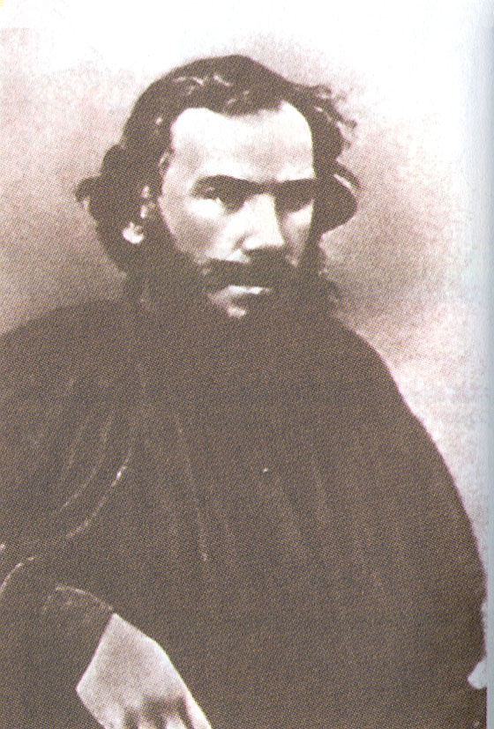
Умел складывать фигурки из бумаги и русский писатель Лев Толстой. В черновике к статье "Что такое искусство" он пишет: "Нынешней зимой одна мама научила меня делать из бумаги, складывая и выворачивая ее известным образом, петушков, которые, когда их дергаешь за хвост, махают крыльями. Выдумка эта от Японии. Я много раз делал этих петушков детям, и не только дети, но всегда все присутствующие большие, не знавшие этих петушков, и господа, и прислуга развеселялись и сближались от этих петушков, все удивлялись и радовались: как похоже на птиц эти петушки махают крыльями. Тот, кто выдумал этого петушка, от души радовался, что ему так удалось сделать подобие птицы, и чувство это передается, и потому, как ни странно сказать, произведение такого петушка есть настоящее искусство".
Выдающийся испанский поэт и философ Мигель де Унамуно написал пародийно-серьезный трактат по оригами, и придумал новый особый способ складывания бумаги, позволивший ему создать много новых забавных фигурок. Описание тех фигурок, которые он складывал за чашкой кофе, можно найти в английском переводе его "Очерков и монологов" M. Unamuno, Essays and Soliloquies, Knopf, 1925). Ортега-и-Гарсет в книге о своем друге Унамуно рассказывает, как однажды философ сложил из бумаги несколько фигурок для маленького мальчика, который спросил его, разговаривают ли между собой птички.
В 1937 г. В Лондоне выходит в свет книга Маргарет Кемпбелл "Изготовление бумажных игрушек", в которой впервые упоминаются три традиционные на востоке базовые формы - "водяная бомбочка", "птица", "лягушка".
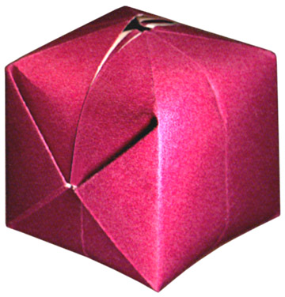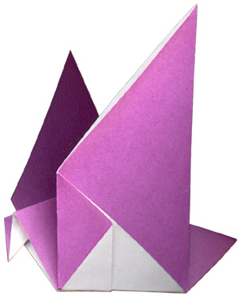
Азбука оригами.
В международной литературе по оригами давно сложился определенный набор условных знаков, необходимых для того, чтобы зарисовать схему складывания даже самого сложного изделия.
Условные знаки играют роль своеобразных "нот", следуя которым можно воспроизвести любую работу. Помимо знаков, существует небольшой набор приемов, которые встречаются достаточно часто. Обычно они даются в книгах без комментариев. Считается, что любой новичок умеет выполнять их на практике. Международные условные знаки вместе с набором несложных приемов и составляют своеобразную "азбуку" оригами. Большая часть условных знаков была введена в практику еще в середине XX века известным японским мастером Акирой Йошизавой. В последние десятилетия к этим знакам добавилось несколько новых. Все обозначения в оригами можно разделить на линии, стрелки и знаки.
Линии и стрелки и знаки.
Линии
 | линия сгиба "долина" (на себя)
 | линия сгиба "гора" (от себя)
 | линия после перегиба
 | невидимая или воображаемая линия
Стрелки
 | Согнуть на себя - сделать складку "долина".
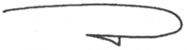 | Согнуть от себя - сделать складку "гора".
 | Перегнуть на себя - согнуть и разогнуть, сделав складку "долина".
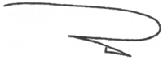 | Перегнуть от себя - согнуть и разогнуть, сделав складку "гора".
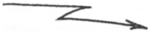 | Складка-молния - сочетание складок "долина" и "гора".
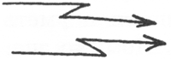 | Двойная складка-молния - сочетание складок "долина" и "гора", которые выполняются с двумя слоями бумаги.
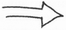 | Тащить, тянуть.
 | Раскрыть (обычно "карман").
 | Повернуть (в одной плоскости).
 | Перевернуть на другую сторону.
 | Завернуть (сделать подряд несколько линий "долина").
 | Сделать подряд несколько складок-молний.
Знаки
 | Повторить действие (обычно сзади или на соседней стороне).
 | Нажать, надавить, вогнуть.
 | Держать здесь.
 | Точка, отмечающая угол, край, линию или пересечение линий.
 | Прямой угол.
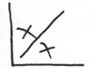 | Равные углы.
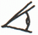 | Следующая картинка - вид отсюда.
 | Увеличение изображения.
 | Равные части или стороны.
 | Надуть, дунуть.

Базовые формы

Простые базовые формы
Треугольник   | Книга   | Дверь   | Воздушный змей  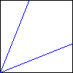

Средние базовые формы
Блин  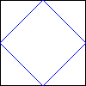 | Рыба  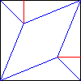 | Двойной треугольник  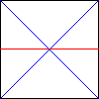 | Двойной квадрат  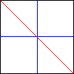

Сложные базовые формы
Дом  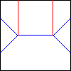 | Птица  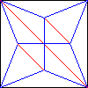 | Катамаран  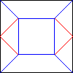 | Лягушка  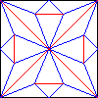

Журавлик  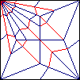 | Ирис  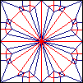 | Ворон  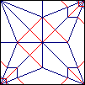 | Фазан  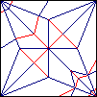

Схемы оригами.

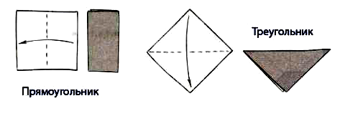

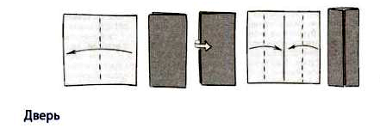

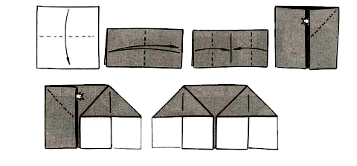
Дом

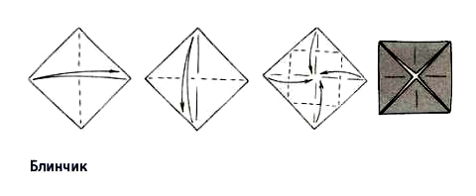

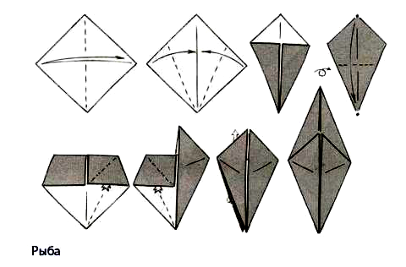
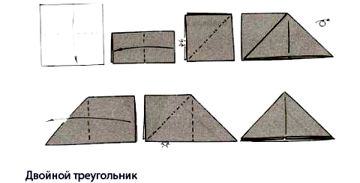

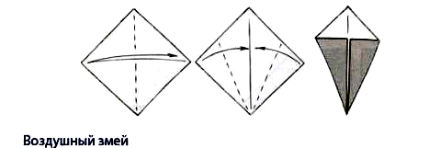

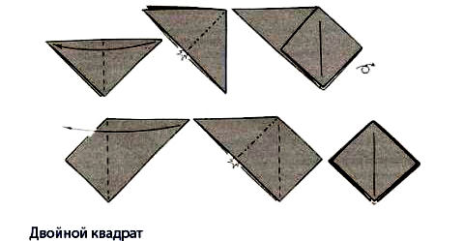

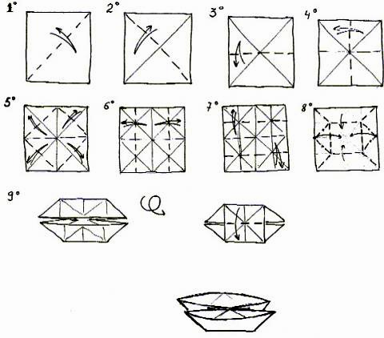
Катамаран

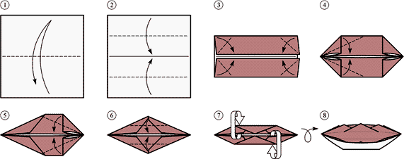

Лодка

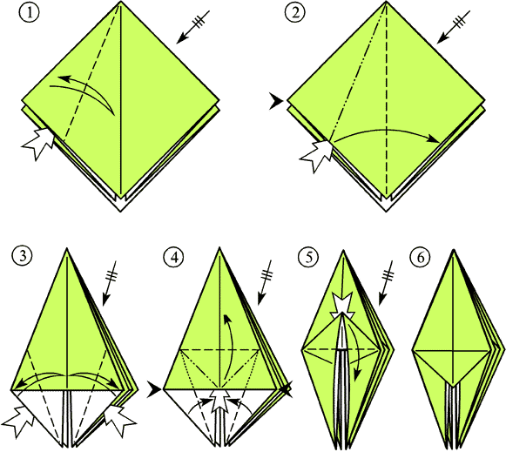

Лягушка

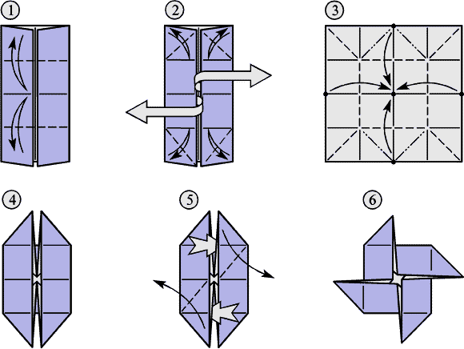
вертушка

Оригами в математике
Многие считают, что оригами это забава, с помощью которой люди создают различные фигуры, я думаю, что очень многое в оригами связано с математикой. Оригами связано с геометрией, оригами, как наука, способна изумить нас формами, о возможности существования которых, мы, может быть, и не догадывались.
В процессе складывания фигур оригами мы знакомимся с различными геометрическими фигурами: треугольником, квадратом, трапецией и т.д., учимся легко ориентироваться в пространстве и на листе бумаги, делить целое на части, находить вертикаль, горизонталь, диагональ, узнаём многое другое, что относится к геометрии и математике. Американский педагог Ф. Фребель уже в середине XIX века заметил геометрическую особенность оригами и ввел его как учебный предмет в школе.
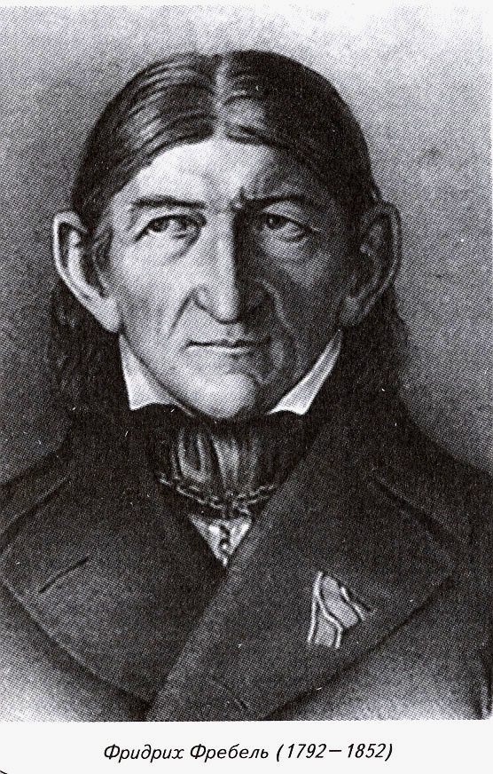
Первые попытки использовать оригами в педагогической практике в Европе справедливо связывают с именем немецкого гуманиста Фридриха Вильгельма Августа Фребеля (1792-1852). Именно он в начале XIX века начал создавать детские сады, а затем и школу. Фребель считает Природу лучшим учителем. Он сам сначала был лесником, очень любил и ценил природу и поэтому не хотел, чтобы в школе дети занимались зубрёжкой. Фребель
считал, что жизнь, движение и знание – есть три главные составляющие развития Человека. Его теория взглядов на образование и развитие личности включает в себя 4 главных компонента:
1. Свободная активность.
2. Творчество.
3. Участие в жизни общества.
4. Мышечная активность.
Например, основы геометрии он предлагал изучать не с помощью циркуля, линейки и некоторых понятий, а на примере фигур складывающейся бумаги. Он активно внедрял оригами в педагогический процесс. К сожалению тогда Фребель не владел такой, как в настоящее время, техникой складывания фигур. Но система его детских садов выжила, уже в 1892 году в Англии был основан специальный Фребелевский колледж, были они и в Америке, Японии, во многих странах Азии.
Идеи Фребеля и сегодня очень интересны. Не удивительно поэтому, что в наши дни оригами продолжает играть определённую роль в развитии и воспитании. Оригами способствует активности как левого, так и правого полушарий мозга, так как требует одновременного контроля за движениями обеих рук.
В конце XX века возник новый термин «оригаметрия», обозначающий область геометрии, в которой задачи решаются только методом складывания.

☺ Одна из таких задач это деление исходного квадрата без предварительных чертежей и измерений. Как это сделать, не прибегая к карандашу? Я приведу примеры деления квадратного листа бумаги на две, три, четыре, ... десять равных частей.
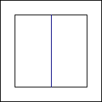
1. Деление листа бумаги на две части не представляет сложности, поскольку реализуется просто складыванием базовой формы книжка.
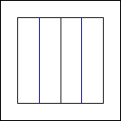
2. Следующая задача - деление стороны квадрата на четыре равные части. Для этого достаточно их поделить пополам, а затем, каждую из половинок снова пополам. Именно так происходит, когда мы складываем базовую форму дверь.
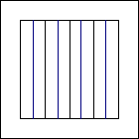
3. Поделить квадрат на восемь равных частей совсем просто. Для этого достаточно поделить его на четыре равные части, а затем, каждую из них разделить еще пополам.

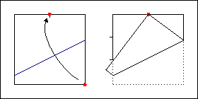
4. Перейдем к более сложной задаче деления квадратного листа на три части. Эта задача уже не столь проста. Сложим угол квадрата к середине противоположной стороны. В таком случае точка пересечения другой стороны, противоположной этому углу и стороны, прилегающей к нему, делит сторону в отношении один к двум. Таким образом, с помощью только складок мы нашли треть стороны квадрата.
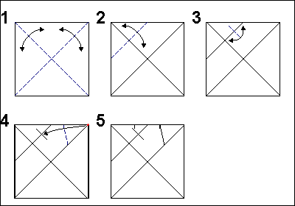
Другой способ деления стороны квадрата на три части. Наметим центр квадрата и сложим к нему один из углов. На получившейся складке отметим четверть. И, наконец, сложим к ней угол квадрата.

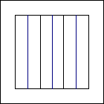
5. Для того чтобы разделить сторону квадрата на шесть частей, нам достаточно разделить ее на три части. А, затем, каждую из частей разделить пополам.

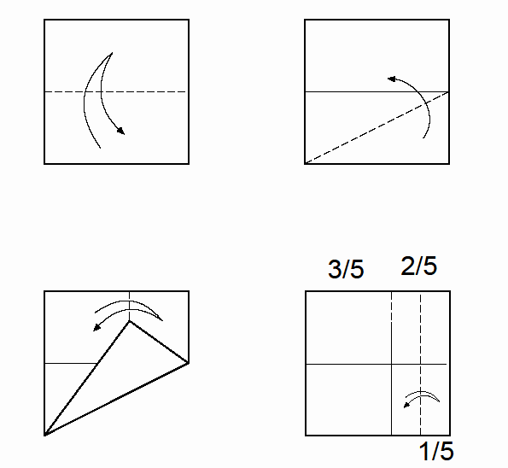
6. Как легко догадаться, деление квадрата на пять частей с помощью складывания представляем собой гораздо более сложную задачу. Разделим сначала квадрат пополам, а затем согнем по диагонали одного из прямоугольников, а далее получим еще прямоугольники, стороны которых находятся в отношении 3 : 2. Разделив прямоугольник со стороной 2 пополам, получим $\frac{1}{5}$квадрата.
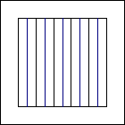
7. Деление на десять частей представляет собой последовательное деление на пять частей, а затем деление пополам каждой из пяти частей.

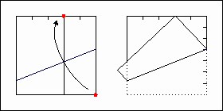
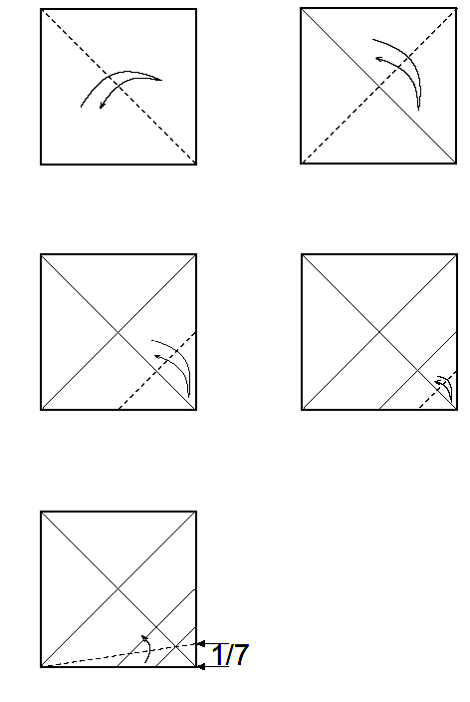
8. Можно заметить, что особые сложности вызывает деление квадрата на количество частей, являющееся простым числом. Приступим к делению стороны на семь одинаковых частей. Для этого сначала разделим квадрат на пять равных частей, а затем, сделаем действие, изображенное на картинке.

Другой способ - квадрат согнуть по диагоналям, угол квадрата сгибаем к центру, затем повторяем к новой линии сгиба. Через точку пересечения линий сгибаем соседний угол квадрата. Таким образом, получаем $\frac{1}{7}$часть стороны квадрата.

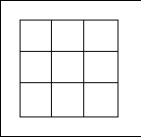
9. Для деления на девять равных частей можно предложить два способа. Первый из них заключается в том, чтобы разделить сначала на три равные части, а потом повторить деление на три для маленького квадрата.
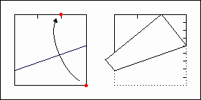
Другой способ более оригинален. Сначала делим сторону на три равные части, затем сгибаем угол квадрата к $\frac{1}{3}$ противоположной стороны. Получим $\frac{4}{9}$ часть квадрата, которую разделим на 4 части и получим $\frac{1}{9}$ часть стороны квадрата.

☺ Построение медианы, биссектрисы и высоты треугольника.
- Для построения медианы наметьте середину стороны BC, к которой проводится медиана. Для этого совместите концы этой стороны. Получилась точка E. Согните треугольник так, чтобы линия сгиба проходила через намеченную середину E и третью вершину треугольника A.

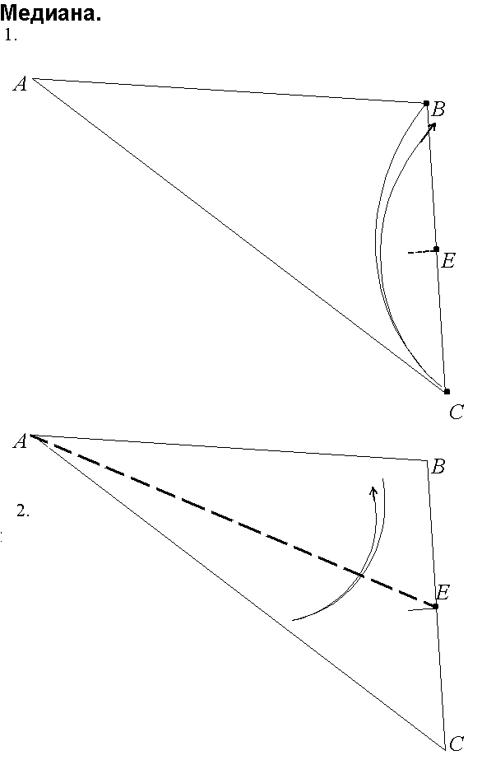

Для построения биссектрисы согните угол, совмещая стороны.

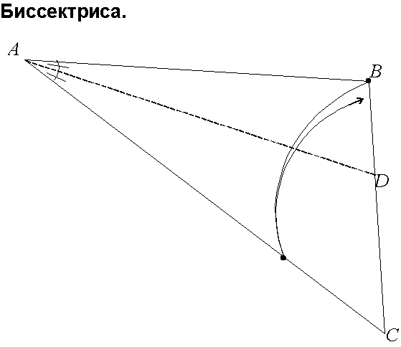

Для построения высоты согните треугольник так, чтобы линия сгиба проходила через вершину треугольника и противоположная сторона совместилась сама с собой.

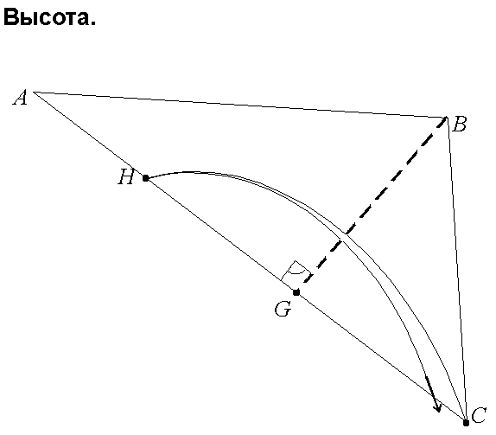

☺ Другая не менее важная задача построение с помощью сгибов равностороннего треугольника. Предлагаемый способ прост и лаконичен.
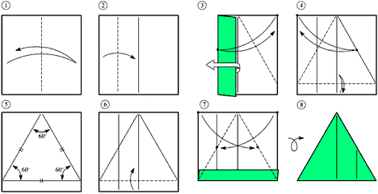
Кроме того, из него можно сложить правильный шестиугольник. Повторяем 5 первых этапов предыдущей схемы.
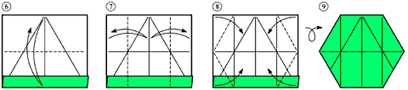

☺ Следующая задача это откладывание углов 15º, 30º и 60º без использования транспортира.
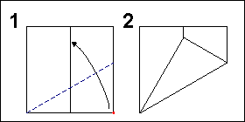
Откладывание угла в 30º или 60º не представляет проблем. Достаточно построить на стороне квадрата равносторонний треугольник. Для этого сначала разделим квадрат вертикальной складкой на два равных прямоугольника. Затем проведем складку, которая переносит угол квадрата на отмеченную линию. Угол 30º теперь можно получить делением полученного угла 60º пополам, а 15º делением полученного угла 30º пополам.

Заключение.
Так для чего же нужно оригами?
Оригами, прежде всего – искусство, призванное дарить людям радость.
Оригами – и детская забава, и элемент дизайна, и неотъемлемый атрибут народных праздников во многих странах мира.
Занятие оригами оказывает положительное влияние на развитие детей. Специалисты - медики считают, что оно позволяет полнее использовать ресурсы психики, гармонично развивая оба полушария головного мозга. У ребят совершенствуются мелкая моторика рук, движения пальцев становятся более точными, вырабатывается усидчивость. Ведь чтобы получилась красивая фигурка, нужна аккуратность, внимание, сосредоточенность. Кроме того, оригами развивает память, мышление, пространственное воображение, сообразительность. Выполняя геометрические фигуры в технике оригами, учащиеся знакомятся с новыми геометрическими понятиями, основными определениями, и наглядно изучают закономерности поведения двухмерной плоскости в трехмерном пространстве.
Лично для меня оригами стало новым увлечением, которое поглотило меня с головой.

Литература.
- Долженко Г.И. 100 оригами. Ярославль, «Академия развития», 1999
- Афонькин С.Ю., Афонькина Е.Ю. Все об оригами/Справочник. С-Пб: изд. Кристалл, М: «Оникс», 2005
- Н. Г. Юрина. По книге “Я познаю мир”, 2004
- Соколова С.В. Театр оригами. Игрушки из бумаги. М: «Эксмо», С-Пб: «Валери СПД», 2003
- О. В. Весновская Оригами: орнаменты, кусудамы, многогранники. -Чеб.: изд. «Руссика», 2003г.
- С. Н. Белим Задачи по геометрии, решаемые методами оригами. – М.: изд. «Аким», 1998г.,
- Ю.И. Дорогов, Е.Ю. Дорогова «Оригами шаг за шагом», 2008
- Интернет

